洛阳市偃师区多措并举促使惠企政策高质高效落地落实

中小企业好，经济才会好。为进一步激发中小企业发展活力、做好中小企业纾困帮扶，3月11日上午，洛阳市偃师区工业和信息化局邀请洛阳市“万人助万企”第13工作组组长、工信局党组成员副局长于立涛到该区进行惠企政策宣讲。
图为：偃师区惠企政策宣讲会现场 杨晓峰摄
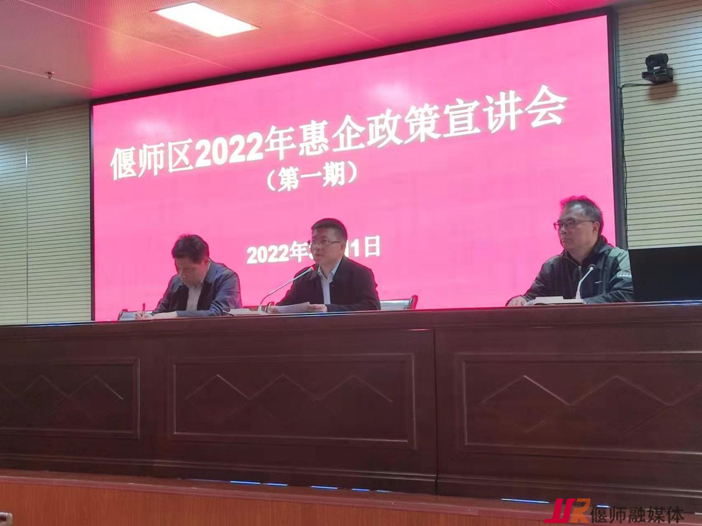
60余家规上企业负责人参会。于立涛首先对省委书记楼阳生同志在全省“万人助万企”活动推进会议上强调的“八个深化”和洛阳市委书记江陵同志关于做好“万人助万企”活动提出的“三个帮扶”进行了解读。
期间，于立涛从加大资金支持力度、落实减税降税政策、强化金融服务、引导金融机构加大信贷投放、引导企业对接资本市场等9个方面进行了深度解读，帮助企业了解“支持提质增效、打造‘专精特新’企业、鼓励科技创新、推进减税降费、加强融资支持”等30条惠企政策，让到会的企业对各项最新惠企政策了然于心。他鼓励企业用好、用足各项惠企助企政策，做大做强做优企业，助力偃师经济高质量发展。
据了解，偃师区为促进产业高质量发展，在今年2月底召开2022年产业高质量发展大会，拿出780万元对该区产业高质量发展中取得优异成绩，做出突出贡献的先进企业和先进单位进行表彰和奖励。区委书记杨红忠要求，全区上下要坚持以高质量发展为主题，坚持以创新发展为引领，要以“能力作风建设年”活动为抓手，深入开展“万人助万企”活动，积极开展“活商、亲商、安商，稳商、便商”行动，着力打造审批最少、流程最优、体制最顺、机制最活、效率最高、服务最好的“六最”营商环境，擦亮“偃之有礼”营商服务品牌。（王浩波、牛永涛）

